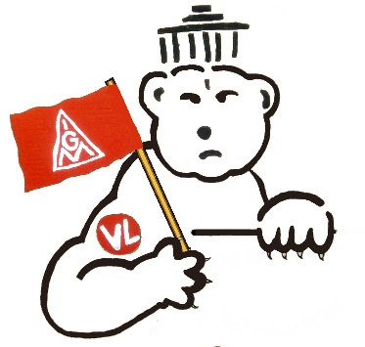

VKL informiert!
Information zum Autokorso am 11.02.
Am 11.02. werden wir ein Zeichen an die Öffentlichkeit setzen! Mit der Unterstützung der IG Metall starten wir einen Autokorso zur US- Botschaft. Ziel der Aktion ist es mit einem möglichst großen Fahrzeugaufgebot durch die Stadt zu fahren, um ein klares Signal an Medien und Politik zu senden! Als Kollegen und Kolleginnen sollten wir uns gemeinsam für den Erhalt der Arbeitsplätze einsetzen. Wir bitten eure Unterstützung – Kommt mit zum Autokorso!
Eckdaten:
- Treffpunkt um 07:30 Uhr vor dem Werk. Kurze Ansprache und Verteilung der Autofahnen, Mützen etc.
- Einen Sammelplatz für die Fahrzeuge auf dem Werksgelände ist nach aktuellem Stand nicht genehmigt. Daher parkt in der Umgebung, bzw. Mitarbeiterparkplatz
- Route und Ablauf werden von der Polizei begleitet
- Abfahrt 08:00 Uhr bis ca. 10:00 Uhr

„Infinera Berlin braucht Zukunft“ ist jetzt auf Facebook
Besucht die Facebookseite: „Infinera Berlin braucht Zukunft“
www.facebook.com/Infinera-Berlin-braucht-Zukunft-769291156783419/?ti=as
Verteilt diesen Link an Freunde und Verwandte auf allen sozialen Netzwerken und fordert zum Liken & Teilen auf!
Eure Vertrauensleute!
V.i.S.d.P. Regina Katerndahl, IG Metall Berlin, Alte Jakobstraße 149, 10969

